**Objetivo del documento**

Objetivo: Configurar volúmenes lógicos (LVM) y RAIDs en un sistema Ubuntu Server. La práctica cubrirá la creación de un RAID 1 para redundancia y la configuración de un volumen lógico para la gestión flexible del almacenamiento.

● Crear y configurar un RAID 1.

● Crear y gestionar volúmenes lógicos utilizando LVM.

● Formatear y montar los volúmenes lógicos.

● Verificar la configuración y simular la recuperación ante fallos

Ejecutar el siguiente comando para instalar lvm2:



Ejecutar el siguiente comando para instalar mdadm:



Con el siguiente comando creamos el raid entre /dev/sdb2 y /dev/sdb3, particiones que ya estaban creadas en la maquina virtual, antes de tirar el comando desmontar las unidades con el comando umount nombre de la unidad.

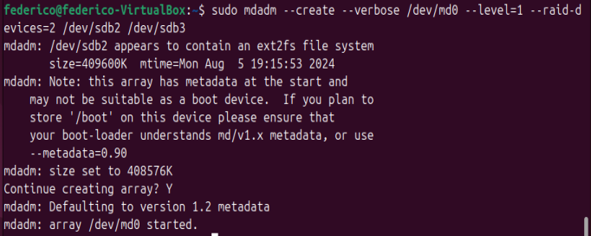

Con el siguiente comando verificamos que el RAID 1 este correctamente configurado:

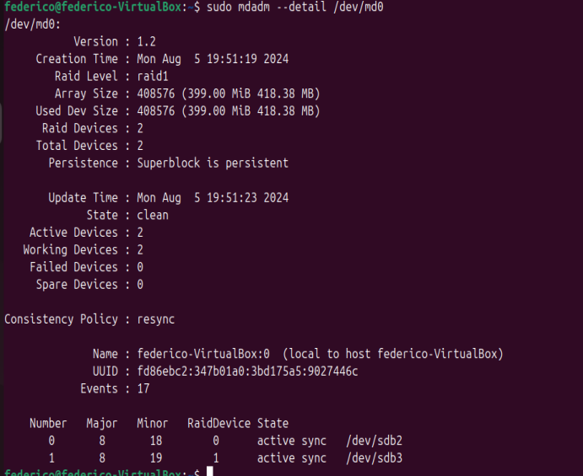

Guardar la configuración del RAID1:

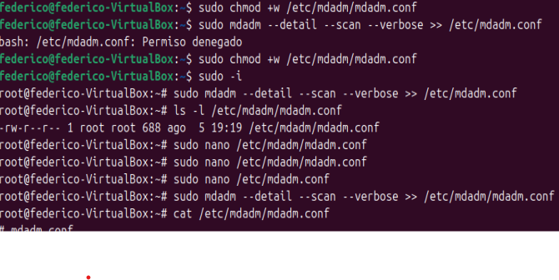

Resultados del RAID guardado:

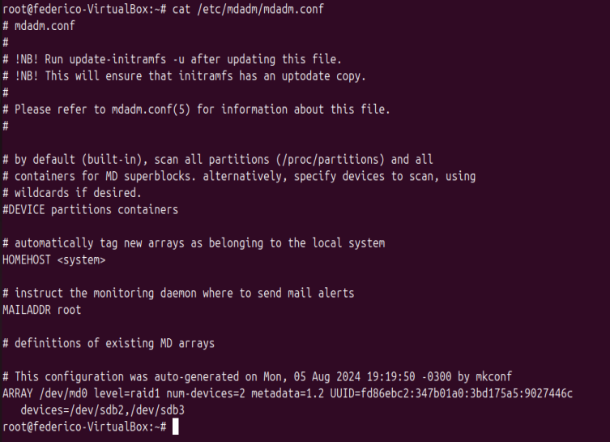

Crear volumen fisico:



Crear grupo de volumenes:

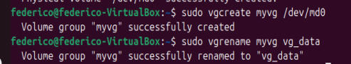

Crear volumen logico:



Formatear y montar el volumen:

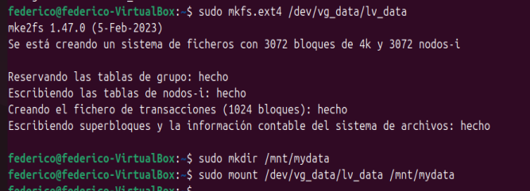

Configurar el inicio automatico de lo realizado:

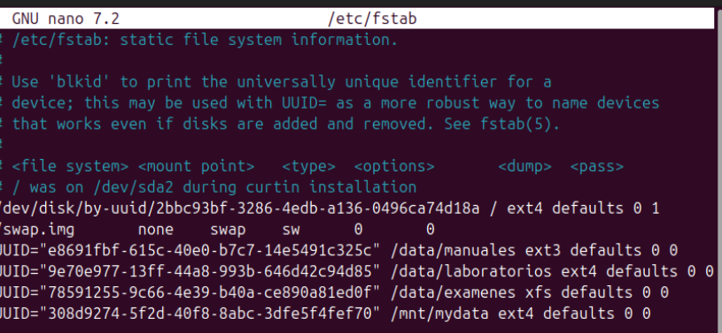

Raid funcionando:

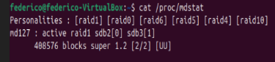

Volumen logico funcionando:

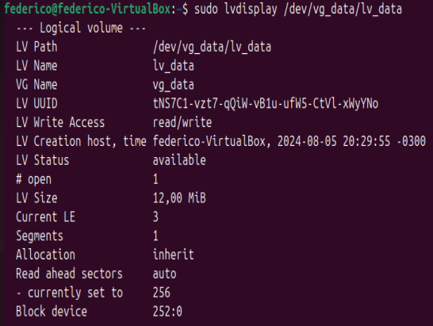

Simular fallo en un disco:

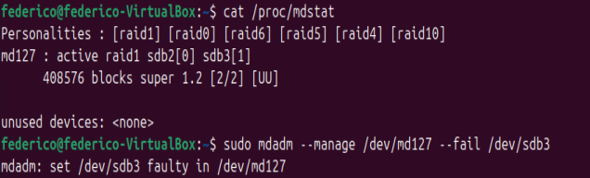

Quitar el disco dañado:

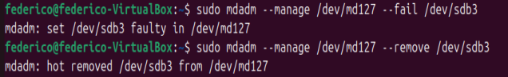

Agregar otro disco al RAID:



Verificar que el raid se haya reconstruído:

